Aplicações de redes neurais em estruturas de Betão

Muhammad Hadi (Universidade de Wollongong, Austrália)

***1. Introdução***

O projeto das estruturas é um processo iterativo onde os designers assumem um projeto, em seguida, passar a processo de análise. Em seguida o designer precisa usar o design

regras do padrão para o projeto design adotado o

estrutura. Em seguida o designer precisa comparar o assumida

e os projetos calculados. Idealmente, os dois projetos

deve ser o mesmo. Na realidade, eles são raramente o

mesmo, portanto, o designer precisa levar o novo design

e passar pelo processo de análise e design novo.

As iterações devem continuar até que a diferença entre

a concepção assumida no início da etapa

e a saída da etapa mesma é insignificante. Isto

longo processo conduziu à adopção de optimização

técnicas. Estas técnicas têm sido implementadas

com sucesso em muitos sistemas estruturais. Estes optimização

técnicas geralmente são longos e complicados de

Implemente, daí colocar mais peso no designer.

Uma das técnicas para reduzir os recursos e o

tempo necessário para o processo de design é para armazenar muitos

Optimum projeta e treinar uma rede neural para a

projeto. Assim, a rede neural vai inventar

um projeto com base em sua formação, ao invés de realizar uma

projeto completo do zero. Neste trabalho, o ideal

projeto de vigas de betão simplesmente suportado é

introduzido na forma de equações simples. Em seguida, estas equações

são usados para calcular o melhor design de vigas

sob cargas com varias configurações. Estas ideal

os projetos são usados para treinar uma rede neural, que é

criada especificamente para o melhor projeto das vigas.

Como uma segunda aplicação, o design do reforçado com fibra

vigas de betão é apresentado e uma rede neural

é desenvolvido para o projeto o melhor de fibra reforçada

vigas de betão. Exemplos são resolvidos e comparados

com projetos convencionais.

***2. melhor projeto de simplesmente apoiadas vigas de betão***

A função de custo de um feixe normalmente inclui o

custos de betão, o custo de reforço e o custo

de cofragens, conforme ilustrado na Fig. 1.

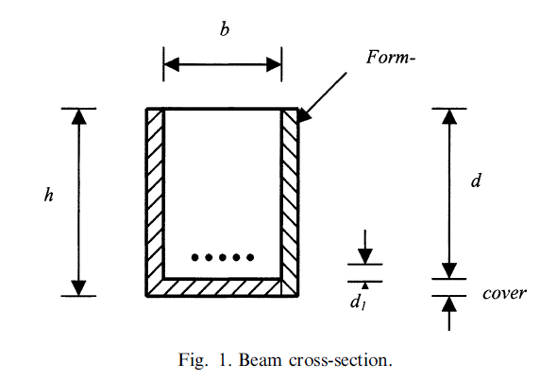

Para vigas simplesmente suportadas é suficiente para a base do

Desenha apenas na seção no meio do vão, que produz

máximo momento, fletor e perto de um suporte que

produz a força de cisalhamento máxima, porque a maioria de projetos

determinar o máximo momento e máximo de dobra

tesoura. A quantidade de reforço longitudinal

regido pela Mid-span considerações à flexão podem ser

reduzido para os suportes em reduzir alguns do

barras de reforço como o envelope de momento a flexão pode

permita. Por outro lado, o espaçamento dos estribos pode ser

ajustado às exigências do envelope de força de cisalhamento.

Neste problema, a função objetivo é a unidade de custo

comprimento de uma viga de betão armado, que é dado como

a seguinte relação:

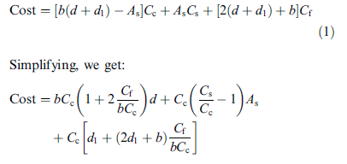

onde Cc é o custo do betão por unidade de volume; CS é o

custo do aço por unidade de volume; CF é o custo de cofragem

por unidade de área periférica; b é a largura do feixe; d é

a profundidade efetiva do feixe; D1 é a tampa para a

centróide de reforço elástico e quanto é o transversal

área de reforço elástico.

As restrições para o problema de otimização são as

resistência à flexão, que pode ser representada como

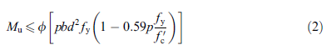

A equação acima pode ser escrita como

As restrições sobre os limites superiores e inferiores de aço

onde p Max e p Min são, respetivamente, o máximo e

mínimo permitido reforço em um corte transversal.

O problema de otimização é minimizar a equação (1)

sujeitos as restrições.

Usando a técnica de multiplicadores de Lagrange a seguir

expressões são obtidos:

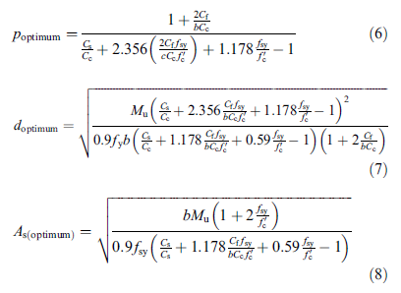

As equações acima são usadas para construir um banco de dados para o

projetos diferentes para as vigas e, em seguida, eles são usados para

Treinar a rede neural.

***3. optimização de vigas de betão fibrosas reforçadas***

Betão geralmente apresenta baixa resistência à tração e

comportamento dúctil insuficiente.

No entanto, o custo de produção e equipamentos como

bem como os custos do trabalho para pré-esforço são comparativamente

alta. Como alternativa, a adição de aço.

O uso precoce de aço e betão inclui a construção de lajes, estrada e campo de pouso

pavimentos. No entanto, ele tinha muito pouco de distribuição para

projeto estrutural e construção no seu uso precoce. Isto

fato é principalmente devido à falta de sua análise e design

métodos, bem como o montante relativamente baixo de estudo sobre

fibra de aço. A grande maioria de aço betão fibroso

Nesse período foram construído nos Estados Unidos

com algumas aplicações relativamente menores na Europa,

Austrália e Índia.

Desde 1980, houve vários desenvolvimentos vastos

na fibra de aço concreta. Além da melhoria

de resistência à tração e ductilidade, uma série de investigações recentes

demonstraram que as fibras de aço também têm o

capacidade de aumentar a resistência à flexão, momento fletor

capacidade, resistência ao impacto, absorção de energia, e

cisalhamento em vigas de betão armado.

Nunes e Darwish relataram o

resulta da sua experiência que 1% em volume de aço

usada em uma viga de betão aumentou até 170% de

força final.

Em 1999, Khuntia relataram que cuidado

proporção de presenças de fibras de aço de alta resistência em

betão reduz rachaduras e melhora o pós-rachamento

resistência à tração do betão endurecido em si. Além disso

seu estudo demonstrou que pode de fibras de aço de alta resistência

Substitua os estribos verticais em RC membros estruturais.

Como estribos convencionais exigem trabalho relativamente elevado

entrada para dobrar e fixar na sua posição, como um substituto será

resultar na redução do tempo de construção e custo, especialmente

em períodos de alto custo do trabalho. Hoje uma ampla utilização do aço betão fibroso em muitas aplicações

como o pavimento de aeroporto e rodovia, industrial

revestimento, ponte convés, estacionamento área e estrutural

Membros que precisam de resistência de alto cisalhamento.

***3.1. analíticos estudos***

As premissas de projeto básico de retangular reforçado

betão com fibra é representado na Fig. 2.

A resistência à flexão nominal do betão fibroso

feixe simplesmente suportado é dada como a seguinte relação

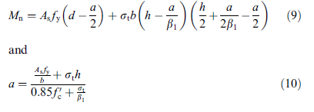

onde Mn é o momento de torção nominal da secção transversal,

Como é a área de reforço de aço, uma é a profundidade

de bloco retangular de estresse, rt é o estresse de tração no fibrosa

betão, b é a largura de feixe, d é a distância

a partir da fibra superior o centróide da barra de aço, h é a

altura do feixe e b1 é o fator de 0,65-0,85,

dependendo da força compressiva concreta.

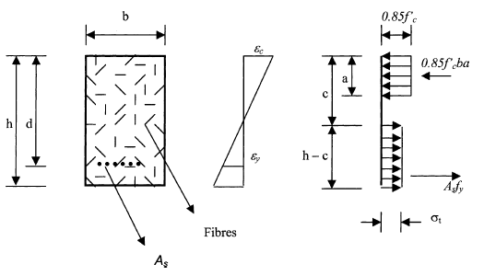

Fig. 2. Comportamento de vigas de betão retangular fibra reforçada no último momento.

A exigência de ductilidade especifica que o reforço

barra de área, como, deve ser menos de 0.75Asb, onde

ASB ¼ pbðbdÞ e pb é a proporção de aço na condição de equilíbrio.

O reforço máximo é dado por

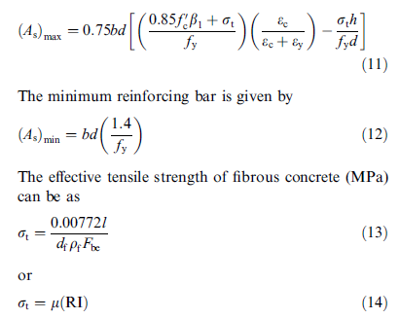

onde Fbe é a eficiência de ligação das fibras varia de 1.0

a 1.2, l é o comprimento de fibra (mm), df é o diâmetro da fibra

(mm), qf é a porcentagem volumétrica de fibras de aço,

RI é o índice de reforço.

A força de cisalhamento final de uma fibra reforçada

viga de betão com reforço de web pode ser expressa

como

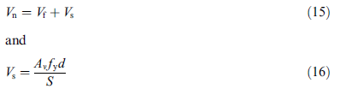

Nunes e Darwish sugere a tensão de cisalhamento do betão fibroso da seguinte

equação:

onde Vn é o nominal tensão de cisalhamento de fibra reforçada

seção de concreta, Vf é a tensão de cisalhamento do betão fibroso,

Vs é a tensão de cisalhamento devido ao reforço de web, e

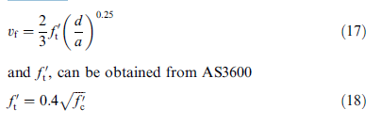

t f 0 é a resistência à tração do betão com base na divisão

teste de cilindro.

***3.2. modelo de otimização***

A função objetiva Z para aço reforçado fibroso

podem ser submetidas a flexão e cisalhamento de vigas de betão

formulado como

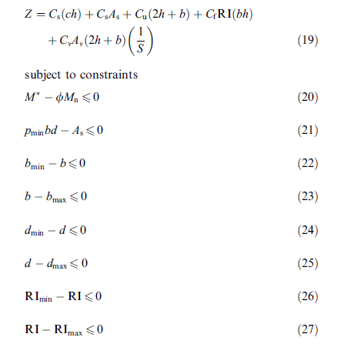

onde Cc é o custo unitário de betão, Cs é o custo unitário de

barra de reforço, Cf é o custo unitário de fibras de aço, Cu é o

custo unitário do trabalho, M (é o momento aplicado, S é o

Centro de espaçamento das armaduras de cisalhamento.

Para um determinado problema, os valores de f 0 c, fy, a largura e

a altura máxima da seção de concreta são conhecidos.

Após a conclusão do processo de otimização, o

valor ideal da área de aço, profundidade de aço, transporte

largura, área de estribos, espaçamento dos estribos, capacidade de momento,

resistiu à tesoura e valor mínimo do custo total

são obtidos.

***4. aplicações***

***4.1. rede neural para melhor design de vigas***

O banco de dados desenvolvido para o projeto o melhor de

vigas, que são baseadas nas equações acima, foram

usado para treinar uma rede neural. A entrada do projeto para

o problema inclui: aplicado momento, M betão

força, f 0 c; força de rendimento de reforço de aço, fy;

largura de feixe b; profundidade máxima de vigas, hm; custo unitário

de betão, Cs; custo unitário de reforço de aço, Cs; e

custo unitário de cofragem, Cf. A saída do projeto inclui:

ótima relação aço a área de reforço, ideal profundidade efetiva de vigas e o melhor custo unitário de vigas Coptimum.

Duas redes alterative foram consideradas. No primeiro

caso, o custo do betão, custo do aço e custo de

o molde não são partes das entradas para uma rede. Eles

são tidos como valores fixos, que são especificados pelo usuário.

A rede neural é apresentada na Fig. 3.

Fig. 3. Modelo de backpropagation para 1 alternativo do ideal

projeto de vigas de RC.

Os parâmetros de rede são: número de formação

amostras são 550, número de neurônios da camada de entrada é 5,

número de neurônios da camada oculta é 10, o número de saída

os neurônios da camada 4, é tipo de retropropagação Levenberg –

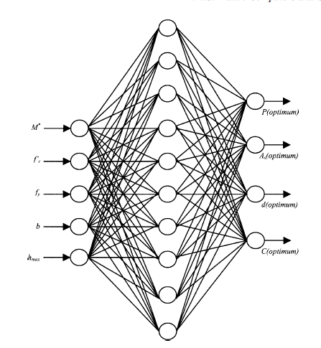

Marquardt backpropagation, função de ativação

é a função Sigmoidal, taxa de aprendizagem é de 0,01, número de

épocas é 3874 e erro de soma-Praça alcançado é 0,0001.

A rede foi testada com 50 amostras. Tem um

erro médio de 2,71%. As saídas reais e a

saídas das redes de cada amostra são graficamente

representado na Fig. 4 e a diminuição da sumsquare

erro é apresentado na Fig. 5.

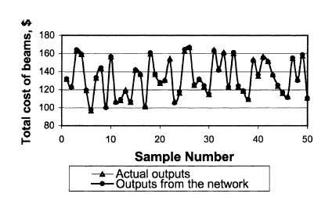

Fig. 4. Custo total das vigas 1 alternativas de projeto o melhor de

Feixes de RC.

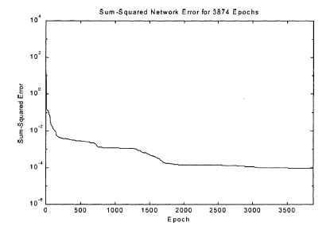

Fig. 5. A diminuição do erro de soma-Praça da alternativa rede

1 de projeto de vigas RC o melhor.

Na segunda alternativa, o custo do betão, custo de

aço e custo de cofragem foram as entradas consideradas.

Custo unitário de betão e o custo unitário de reforço de aço

é $129/m3 e US $1075/t [11] ou $8730/m3, respectivamente.

Custo unitário de cofragem é US $68/m2. Porque

Estes custos são usados para a entrada, este trabalho tem ajustado o

intervalo de) 10% e þ10% do real custo.

Parâmetros de rede usados são como segue. O número

de amostras de treinamento é 550; número de neurônios da camada de entrada

é 8; número de neurônios da camada oculta é 10; número

de neurônios da camada de saída é 4; tipo de retropropagação

é Levenberg-Marquardt backpropagation; ativação

função é a função sigmoidal; taxa de aprendizagem; 0,01; número

das épocas é 3000; erro de soma-Praça alcançado é 0,08.

A rede neural é apresentada na Fig. 6.

A rede tinha sido testada com 50 amostras e

gerou o erro médio de 6,1%. Os resultados são apresentados

na Fig. 7 e a diminuição do erro de soma é

apresentado na Fig. 8.

Fig. 6. O modelo de backpropagation para a otimização de custos de

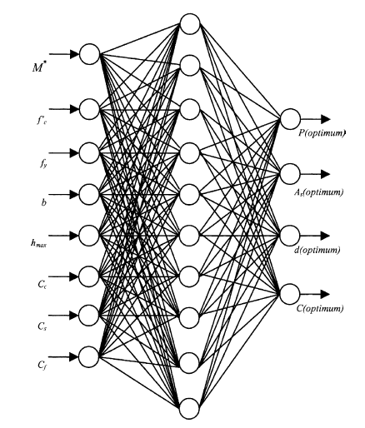

rectangular vigas para alternativa 2.

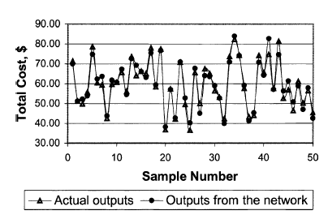

Fig. 7. Custo total de vigas 2 alternativas do projeto

Presume-se na concepção que um mínimo de cisalhamento

reforço é necessário. Os algoritmos irão procurar

o mínimo de uma função objetiva no espaço de seis

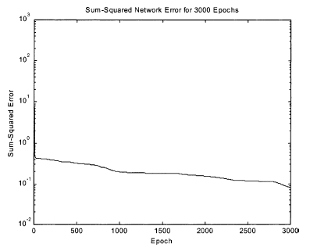

Fig. 8. Diminuição de erro da soma da rede alternativa

A rede tem 14 neurônios de entrada, 8 neurônios ocultos

e 6 neurônios de saída. Os parâmetros de rede são:

número de amostras de treinamento é 604; número da camada de entrada

os neurônios é 14; número de neurônios da camada oculta é 8;

número de neurônios da camada de saída é 6; tipo de retropropagação

é: Levenberg-Marquardt backpropagation;

função de ativação é função Sigmoidal; aprendizagem

taxa é de 0,01; número de épocas é 450; e soma-Praça

erro alcançado é 0,001.

A rede usada nesta aplicação havia sido testada.

com 100 amostras e produz um erro médio de 6,68%.

Fig. 9 – 12 apresentar comparação entre convencionais

Design e desenhos obtidos a partir da rede neural.

***5. discussão***

***5.1. tipos de rede***

Cinco diferentes de aprendizagem algoritmos de backpropagation

são consideradas neste estudo. Cada um desses algoritmos

foi testado com os problemas neste estudo.

Backpropagation puro é encontrado para ser extremamente lento em

aprendizagem. Backpropagation com ímpeto e com

pode-se dizer ser a solução para uma lenta aprendizagem adaptável

rede. No entanto, pura retropropagação com pequenas

taxa de aprendizagem mostra uma baixa possibilidade de oscilação.

Backpropagation com dinâmica e adaptável

aprendizagem tendem a oscilar depois é um conjunto de grande aprendizagem

usado. Backpropagation com atualização de Levenberg-Marquardt

regra e de rápida aprendizado backpropagation foram

encontrado para ter capacidade para resolver todos os problemas. O

distinção de retropropagação com Levenberg-Marquardt

regra de atualização de outros algoritmos é que volta...

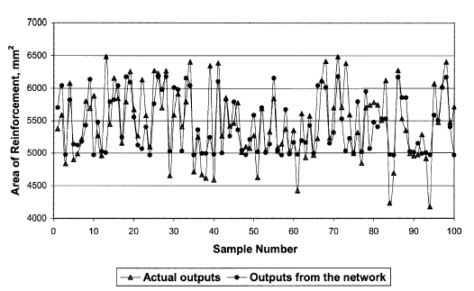

Fig. 9. Área de reforço elástico gerado pela rede e do método convencional para as vigas de betão reforçado com fibras.

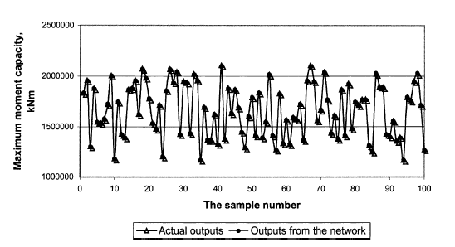

Fig. 10. Dobra capacidade de momento de vigas de betão reforçado fibra gerado pela rede e do método convencional.

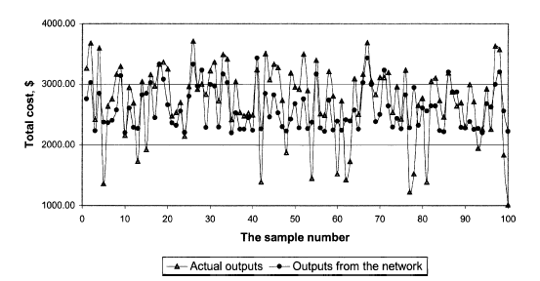

propagação com regra de actualização de Levenberg-Marquardt

consome uma quantidade significativamente de memória. Na maioria dos

casos, verificou-se que backpropagation Levenberg –Marquardt atualiza regra irradiada épocas menos e menos

tempo de convergir. Por exemplo, quando a primeira aplicação

foi testado com rápido backpropagation, a rede

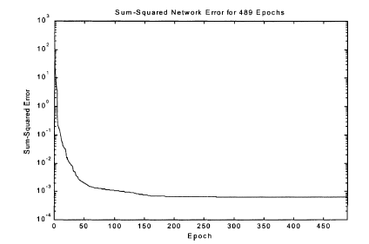

Fig. 12. Diminuição de erro de soma-Praça da rede de custo

optimização das vigas de betão.

levou 50.000 épocas para convergir com um erro de 0,02

e consumido 7 h. Quando atualizando Levenberg-Marquardt

utilizou-se regra, a rede levou 800 épocas para

chegar a 0.025 de erro com 5 h de tempo consumido na

mesma plataforma. De acordo com Demuth e Beale a

Regra de actualização de Levenberg-Marquardt é mais eficaz

que a regra delta, que é usada em regular retropropagação

como retropropagação com impulso ou

Rápido aprendizado backpropagation. Formar este estudo é também

Descobri que mesmo que atualização de Levenberg-Marquardt

regra funciona de forma eficaz em todas as aplicações, lá é um

efeito adverso grave. Que é que esse algoritmo requer extremamente

grande quantidade de RAM.

***5.2. número de camadas ocultas de redes***

O simulador de retropropagação neste estudo é restrito

de duas camadas ocultas, que produz um total de quatro

camadas. Portanto, a observação do efeito da

número de camadas ocultas de redes sobre o seu desempenho

é limitado a duas camadas. Deste estudo, cada

problema foi testado com uma camada oculta e dois

camadas ocultas e não mostrou qualquer diferença significativa

em termos de precisão, mas ele mostrou a diferença

em termos de tempo necessário para a aprendizagem. Por exemplo

a optimização do ALÇAPÃO, existem 14 neurônios na

camada, oito neurônios na camada oculta e seis de entrada

neurônios na camada de saída. Isso é encontrado quando um

camada oculta foi adicionada, o tempo consumido aumentou

de 6 a 17 h para chegar a um erro de 0,001.

***5.3. número de amostras***

O número de amostras é outro fator importante

Isso determina o quão bem uma rede aprende. Um grande

número de amostras geralmente fornece uma rede mais

características necessárias para capturar, porque há mais

casos disponíveis para uma rede diferenciar. O

número de amostras geralmente depende das características

de um problema. Em alguns casos, uma grande quantidade de

amostras não garante que uma rede pode aprender

melhor do que com pequenas amostras. Esta situação foi

encontrado na primeira aplicação. Inicialmente, 1000 amostras

foram usados para treinar uma rede. Depois de 100, 200, 300, 400,

500, 700, 800, 1000 e 1400 da amostra foram testados e

os resultados mostram que a média de porcentagem erro do

rede que foi testado por 200, 500 e 1000 não eram

é muito diferente. Este estudo pressupõe que a principal razão

para esta situação é porque as características necessárias de

Esse aplicativo é fácil de ser capturado pela aprendizagem

algoritmo, mesmo que a arquitetura da rede é relativamente

complexo.

No entanto, para aplicativos que têm mais complexo

arquiteturas de rede, tais como a segunda aplicação,

o número de amostras afetam o desempenho da

rede em si. O teste começado usando 100, 200, 400,

500, 550, com número fixo de épocas e o resultado

mostram que o número de amostras de 100 não conduziu a

rede a convergir. Quando o número de amostras foi

aumentou, a rede tinha a capacidade de chegar a um valor mais baixo

objetivo de erro. Também foi encontrado que a formação de uma rede

com amostras menos freqüentemente conduziu a convergência precoce. Isto

é porque o erro objetivo tinha chegado, mas algumas características

Não foram capturados. Quando essa rede foi testada,

deu saída imprecisa. Além de aumentar a

número de amostras de treinamento, diminuindo a meta de erro e

aumentando o número de épocas pode ser feito para obter

mais precisão.

Encontra-se que existe um comércio fora entre o desempenho

de uma rede e o tempo consumido.

***6. conclusões***

Este trabalho estuda e discute novas formas de computação,

redes neurais, que são cada vez mais utilizadas em

várias áreas, incluindo ciência e tecnologia, educação,

comercial e militar. Nos campos de engenharia civil

redes neurais, são extensivamente investigadas porque

Eles mostram algumas características especiais para extrair significativas

informações de um grande conjunto de dados e o

capacidade de lidar com problemas mal definidos, que são

problemas comuns em aplicações de engenharia civil.

Estruturas são escolhidas para este estudo e a

área envolvida é a otimização de projeto e custo de viga de betão.

Projeto feixe visa estimar o melhor dimen-Sion, profundidade e largura da sua seção transversal.

Otimização do custo de viga de betão é

para minimizar o custo do material como reforço de betão,

e cofragem, optimizando o feixe! dimensões s

e a sua área de reforço, enquanto que satisfaça

todos os requisitos, ou seja a força e a facilidade de manutenção.

A segunda aplicação é o projeto ideal de fibra

vigas de betão armado.

Foram encontrados vários problemas durante o treinamento

a rede. O problema mais significativo foi encontrado para

a incerteza das saídas devido à grande diferença

em valores entre variáveis de saída. Obviamente, iste

problema ocorre na segunda aplicação para a qual o

gama de uma saída é significativamente pequena enquanto a gama

de uma outra saída é extremamente grande. Esta situação

faz com que a saída com a maior gama de ter o

maior efeito sobre o erro de soma. Portanto, a

saídas com intervalos maiores da rede estão perto

para a saída do método convencional, enquanto o

saídas com intervalo menor da rede se comportam

de forma diferente. O efeito deste problema geralmente é diminuído.

Aumentando o tempo de aprendizagem, ajustando

taxa de aprendizagem e reduzir a meta de erro.

Deste estudo, as redes neurais são encontradas para ser

superior aos métodos convencionais existentes em muitos

maneiras. Verificou-se que as redes neurais reduzem a

tempo total exigido para implementações por um significativo

quantidade, quando comparados com os existentes

métodos. Uma das razões principais que contribuem para a

Esta vantagem é que cada rede requer a solução em

conjunto relativamente simples de equações para resolver todos os tipos de

problemas, enquanto os métodos convencionais podem usar mais

elaborado conjunto de equações. Além disso, o desempenho

saídas e a facilidade de uso é satisfatória. Com a

implementações de redes neurais deseja que

Resolva um grande número de problemas de engenharia estruturais.